重 要 信 息 专 报
第2期
渭南市自然资源和规划局
渭南市气象局 2021年7月2日14：00
地质灾害气象风险预警
渭南市自然资源和规划局、渭南市气象局联合发布地质灾害气象风险预警：预计未来24小时，我市华州区、华阴市、潼关县、大荔县、临渭区部分地方发生滑坡、崩塌、泥石流等地质灾害的可能性较大（黄色预警），请注意防范。

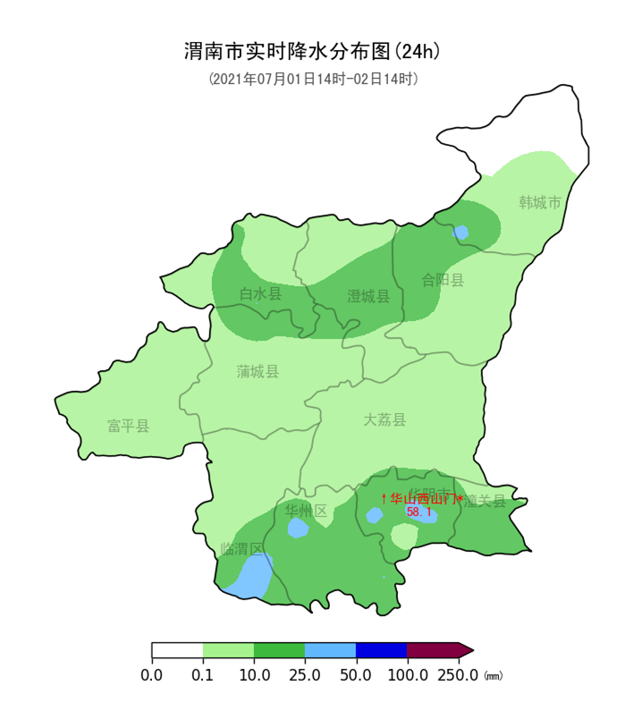
图1：7月1日14时 — 7日2日14时降水量分布图

图2 ：地质灾害气象风险预警图
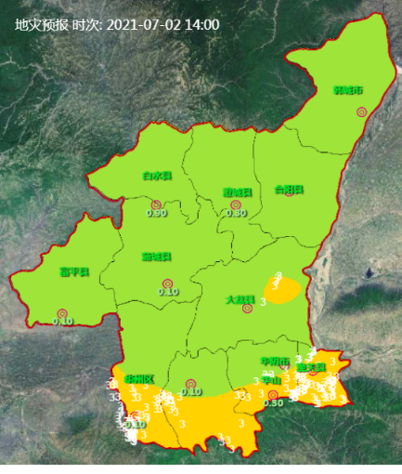

渭南市气象服务中心制作

